Консультация
для родителей:

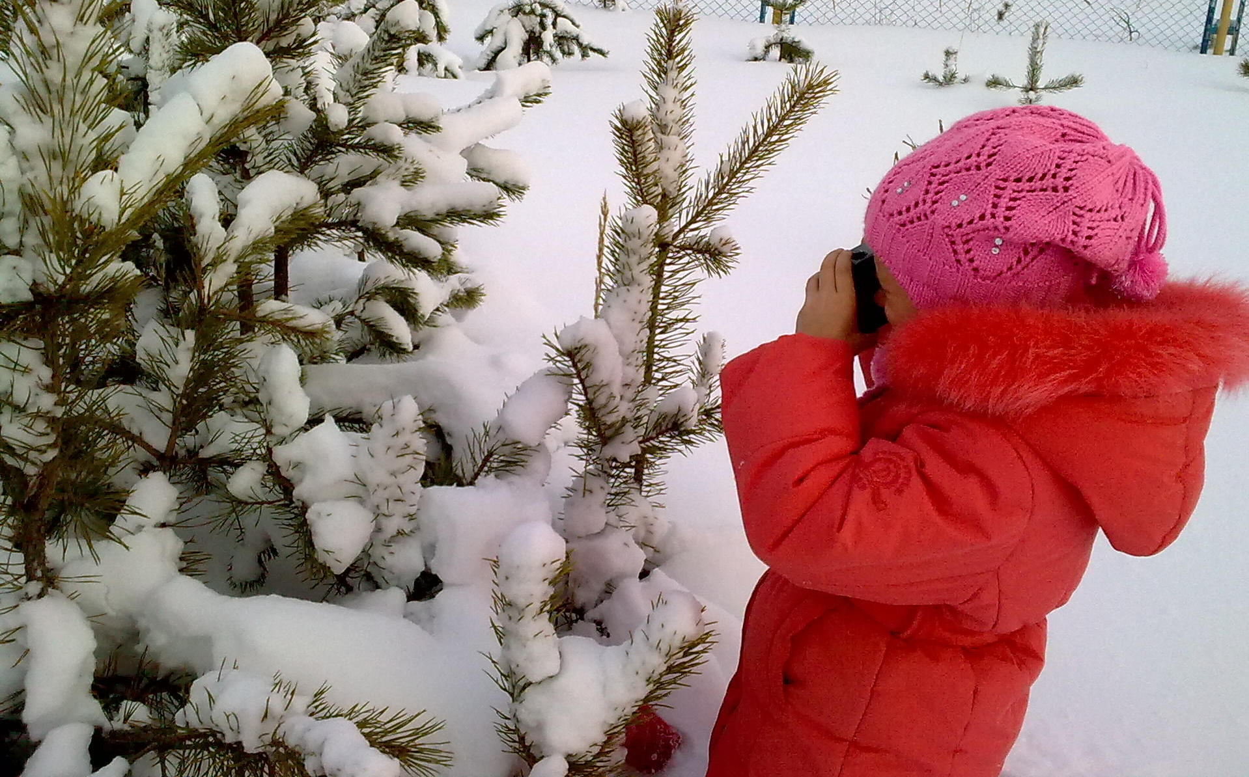

« Культура семьи остается в милых
сердцу вещицах и воспоминаниях,
оживить которые помогают
фотографии. Посмотрите на мир
глазами маленького фотографа.
Уверяю вас, что именно эти фото-
графии способны стать «кладовой»
семейных ценностей, « культурной
памятью» семьи».
Ю.Каспарова.
А позволяете ли вы ребенку самому фотографировать? Есть ли у него свой фотоаппарат?
Давайте рассмотрим общение малыша с фотоаппаратом не только как возможность творить и создавать художественные произведения, но и как замечательное развивающее занятие, инструмент для познания окружающего мира, тренажер внимания и наблюдательности. Фотографирование – один из способов развивать и эмоциональность, и чувство прекрасного, и способность через фотографию поделиться своими переживаниями.
Конечно, для ребенка первый фотоаппарат – это игрушка. И как бы серьезно ни относился маленький фотограф к процессу съемки, для него это просто увлекательная игра, ведь пока и вся его жизнь – игра. Из сказанного следует, что первый фотоаппарат не должен быть дорогим. Лучше всего отдать ребенку старую пленочную «мыльницу»- эти фотоаппараты предпочтительнее цифровых по нескольким причинам. Во-первых, цифровые аппараты более хрупки и капризны. Во-вторых, цифровой фотоаппарат в руках начинающего фотографа обесценивает процесс создания хорошей фотографии. Здесь можно не думать особо: нажимай на кнопочку множество раз, а потом выберешь то, что хоть как-то походит на качественный снимок. Пленочный же фотоаппарат из-за ограниченности кадров заставляет задуматься перед нажатием на спуск, поискать лучший ракурс, решить, а стоит ли вообще фотографировать любимого кота со всех сторон 36 раз подряд. Справедливости ради надо сказать, что «цифровик» обладает своими достоинствами: позволяет маленькому нетерпеливому фотографу сразу увидеть результат своей съемки и помогает осваивать компьютер, дает возможность экономить на пленке и печати.
Опустим далее подробности о том, что, естественно, вы расскажете и покажете принцип работы фотоаппарата, его основные части и их назначение; поведаете об основных правилах, которые продлят жизнь фотоаппарата и.т.п. Наша задача состоит в другом…
Итак, отправляемся на фотоохоту!
Сплетенные ветки деревьев на фоне синего неба, распахнутая пасть бегемота в зоопарке, пятачок бабушкиного поросенка во весь кадр или свежий взгляд на загородный пикник с шашлыками… не раз и не два удивят вас работы вашего малыша, противоречащие всяким законам композиции, но наполненные живым чувством первооткрывателя…
Предложите ребенку фотографировать все интересное, что встречается во время прогулки. А дома, рассматривая фотографии, еще раз вспомните и обсудите эти моменты. Можно устраивать тематические прогулки, например «охотиться» за приметами осени. Отправляйтесь в солнечный осенний денек в настоящее путешествие и везде ищите приметы осени: веселые лужи и разноцветные листочки на деревьях, блестящие паутинки и тянущиеся к солнцу бархатцы, разноцветные головки георгинов и семейки поганок под мокрыми от дождя кустами. А дома на основе отснятых фотографий сделайте компьютерную презентацию, добавив комментарии и голоса птиц. Снова и снова рассматривайте фоторассказ о путешествии. Теперь-то ребенок точно будет знать, что такое осень.
Подобные походы можно организовать и в лес, и на пруд, и на берег моря во время летнего отдыха. А потом придет время встречать с фотоаппаратом зиму. И каждый раз фотоохота – это замечательная возможность для ребенка узнать что-то новое о том, что его окружает, приоткрыть завесу тайн природы.
Предложите ребенку сделать серию фотографий на определенную тему, например, о лесе. Здесь могут быть запечатлены деревья различных пород разное время года, грибы и ягоды, причудливые пеньки и залитые солнцем лесные тропинки, птичьи следы или красные ягоды рябины на снегу, огромный муравейник и нежный весенний подснежник. Да мало ли какие еще сюрпризы преподнесет малышу природа! Можно делать тематические альбомы фотографий, красиво оформлять их и использовать как учебник живой природы.
Пусть эти фотографии технически несовершенны, зато в них будет то, чего нередко лишены взрослые снимки: необычные ракурсы, неожиданные сюжеты и, конечно, непосредственность, искренность и глубокая интуитивная мудрость – самое непостижимое детское свойство. Возможно, вы иначе увидите свой поселок: его улицы, природу и даже людей.
Думаю, вы несказанно удивитесь, когда увидите привычные вещи на снимках своего малыша. Все мы когда-то видели именно так и цветок на подоконнике, и своих родителей, и стол – снизу вверх, да вот только давно забыли об этом. И открытие это (или даже не открытие вовсе, а воспоминание) будет очень для нас полезно. Ведь именно благодаря детским фотографиям мы сможем увидеть мир глазами ребенка в прямом смысле этих слов. И это даст возможность еще больше приблизиться к малышу, подняться еще на одну ступеньку взаимопонимания.

